巴西是拉美地区最大的医疗器械市场。80%的医疗器械通常从其他国家进口，进口的医疗器械中体外诊断产品占比20%，因此巴西的医疗器械市场是非常广大的。

注册流程
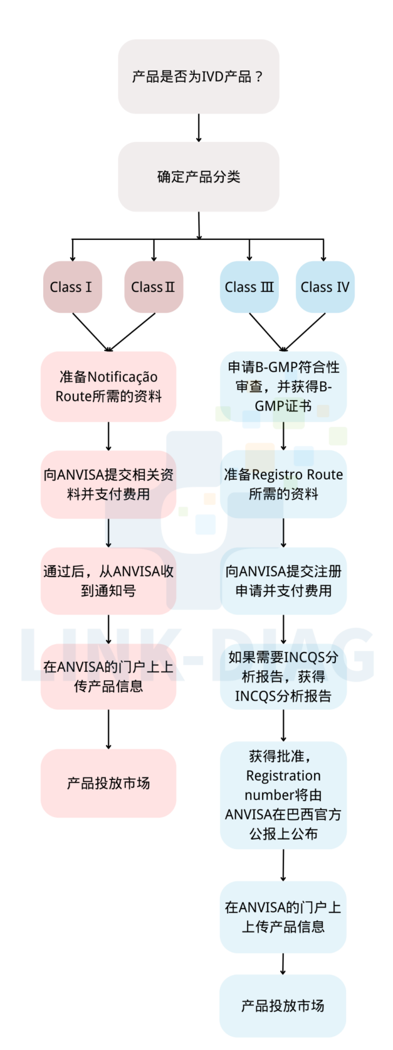
监管机构
巴西医疗器械市场由巴西卫生管理局（Agência Nacional de Vigilância Sanitária - Anvisa）进行管理。体外诊断产品登记注册依据的法规是RDC nº 36 de 26/08/2015。

授权代表
在巴西当地没有营业地点的境外制造商需指定一名符合要求的授权代表，由授权代表进行所有向ANVISA提出申请的工作，并且授权代表的名称和地址信息需要在包装，说明书上体现。

产品分类
根据法规RDC nº 36 de 26/08/2015第二章中的要求，确定医疗器械的分类，按照风险等级由低到高，依次为Class I, Class II, Class III, Class IV。

巴西良好生产规范 (Brazilian Good Manufacturing Practices，BGMP)
巴西拥有自己的GMP规范要求，所有申请注册的产品都是需要符合巴西GMP要求的，只是
I类和II类产品登记注册时不需要提供BGMP证书。法规RDC nº 665 de 30/03/2022规定了具体的要求。
官方宣称BGMP认证的时间为365天，如果制造商拥有MDSAP（Medical Device Single Audit Program）证书，则可以节省时间。
BGMP证书的效期是两年，需要提前6到9个月提交申请进行更新并再次支付费用。

国家卫生质量控制研究所（Instituto Nacional de Controle de Qualidade em Saúde，INCQS）
某些医疗器械需要获得国家卫生质量控制研究所的认证，境外制造商需要运送产品到巴西，由INCQS进行测试并出具分析报告。需要进行测试的主要有以下产品：
IV类：Immunohematology,Hepatitis B and C，Syphilis，HIV，Chagas，HTLV
III类：Dengue，Chikungunya
SARS-CoV-2

注册途径
根据不同的产品风险等级，巴西的产品注册主要有以下两种途径：

Notificação Route
适用于I类和II类的产品。是简化的注册路径。登记的产品不会过期，但如果出现重新评估、无法解决违规行为或发现欺诈的情况，那么有可能会根据要求被取消。

Registro Route
适用于III类和IV类产品注册。产品通过该途径进行注册，制造商需要拥有BGMP证书，有些产品还需要INCQS分析报告，一旦批准，产品的注册号将在巴西官方公报上进行公布，自公布起的10年内有效，更新续期一般需要提前6个月进行提交申请。

提交注册的资料
提交巴西ANVISA进行审核的资料必须是葡萄牙语，提交注册时所需的资料包括但不限于：
→申请表
→技术文件，包括但不限于：
产品描述
性能研究
风险分析
生产过程
标准清单
在其他国家注册的情况
→器械标签和说明书



